Консультация для родителей о способах развития связной речи у детей
«Поговори со мною, мама!»
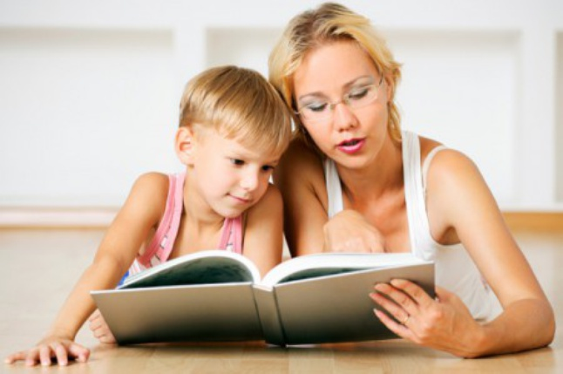

Для развития речи дошкольника трудно переоценить значение сказок, стихов, других художественных произведений. Чтение произведений обогащает словарь ребенка, развивает его связную речь, учит пониманию переносного значения слов. Конечно, происходит все это постепенно.
Ребенку можно предложить для сравнения две куклы или два автомобиля. Сначала ему придется внимательно их рассмотреть, а потом уже рассказать, чем они похожи, а чем отличаются друг от друга. Учтите, описание различий для детей оказывается более простым занятием, чем нахождение сходных признаков. Получаются описания игрушек - можно предложить дошкольнику самому попробовать составлять небольшие сюжетные рассказы. Подберите несколько игрушек или картинок, позволяющих выстроить простую сюжетную линию (например, девочка - елочка - корзинка - грибок - ежик.). Спросите: «Что могло случиться с девочкой в лесу? Кого она встретила? Что принесла домой». На первых порах можно предложить свой вариант рассказа, а потом предоставить свободу действий малышу. Не страшно, если сначала он просто повторит ваш рассказ. Постепенно уводите его от подражания.
Очень важно стимулировать речевую активность детей, выразительность речи, расширять словарь, вырабатывать способность к связному рассказу, изложению своих впечатлений. Развивать речевые навыки необходимо в свободном общении с ребенком, в творческих играх.

ТВОРЧЕСКИЕ ЗАДАНИЯ ВАМ ПОМОГУТ!
«Вспомни случай!»
Выберите с ребенком какое-то событие, в котором вы вместе недавно участвовали. Например, как вы гуляли по набережной и смотрели праздничный салют, встречали бабушку на вокзале, отмечали день рождения. По очереди рассказывайте друг другу, что видели, что делали. Припоминайте как можно больше деталей - до тех пор, пока уже не сможете ничего добавить к сказанному.
«Говорим по-разному»
Попробуйте один и тот же детский стишок прочитать сначала обычным голосом, потом очень быстро и очень медленно, басом и тоненьким голоском, делая ударение не на тех словах, на которых нужно. Изменив интонацию, можно безобидное стихотворение прочитать как страшную историю или как телевизионный репортаж. Если получится, попробуйте использовать иностранный акцент. Да мало ли что можно придумать!
«Бюро путешествий»
Каждый день вы с ребенком отправляетесь по обычному маршруту - в магазин или детский сад. А что, если попробовать разнообразить свои будни? Представьте, что вы отбываете в увлекательное путешествие. Обсудите вместе с малышом, на каком виде транспорта будете путешествовать, что нужно взять с собой, что за опасности вы встретите по дороге, какие достопримечательности увидите. Путешествуя, делитесь впечатлениями.
«Всегда под рукой»
Всем родителям знакомы ситуации, когда ребенка трудно чем-то занять, - например, долгое ожидание в очереди или утомительная поездка в транспорте. Все, что нужно в таких случаях, - чтобы в маминой сумочке нашлась пара фломастеров или хотя бы просто ручка. Нарисуйте на пальчиках малыша рожицы: одна - улыбающаяся, другая - печальная, третья - удивляющаяся. Пусть на одной руке окажется два персонажа, а на другой, допустим, три. Малыш может дать персонажам имена, познакомить их между собой, спеть песенку или разыграть с ними сценку.

«Лучший друг»
Если вы ждете в помещении, где разложены журналы, можете поиграть в "рассказы о лучшем друге". Пусть ребенок выберет картинку, которая ему нравится. Это может быть какой-то человек - большой или маленький - или животное. Попросите его рассказать о своем "лучшем друге": «Где он живет? В какие игры любит играть? Он спокойный или любит побегать? Что еще можно о нем рассказать?

«Рассказы по картинкам»
Хорошо, если вы сможете подобрать несколько картинок, связанных общим сюжетом. Например, из детского журнала (вроде "Веселых картинок"). Сначала смешайте эти картинки и предложите малышу восстановить порядок, чтобы можно было по ним составить рассказ. Если ребенку трудно на первых порах, задайте несколько вопросов. Не окажется под рукой такого набора сюжетных картинок - возьмите просто открытку. Спросите ребенка, что на ней изображено, что происходит сейчас, что могло происходить до этого, а что будет потом.

«Мой репортаж»
Вы с ребенком побывали в какой-то поездке только вдвоем, без других членов семьи. Предложите ему составить репортаж о своем путешествии. В качестве иллюстраций используйте фотоснимки или видеосюжеты. Дайте ребенку возможность самому выбрать, о чем рассказывать, без наводящих вопросов. А вы понаблюдайте за тем, что именно отложилось у него в памяти, что для него оказалось интересным, важным. Если начнет фантазировать, не останавливайте. Речь малыша развивается независимо от того, какие события - реальные или вымышленные - им воспроизводятся…

